Датчик Кислорода

Система разработана для работы с датчиком кислорода Illinois Instruments, Inc. Series 900. Датчик кислорода необязателен и может быть сконфигурирован для отслеживания уровня кислорода внутри сухой камеры в миллионных частях или %.

Номер модели датчика кислорода определяет уровень точности, ожидаемый основываясь на типе секций анализа.

Model 910 - % анализ
Model 911 - анализ кривых
Model 912 - сверхнизкий анализ кривых
Model 913 - быстрый ход

Датчик кислорода может быть настроен в связке с конфигурацией ПО SSEC для зарисовки и контроля уровней кислорода в различных диапазонах. Ключевыми настройками для датчика кислорода являются значения OPH, а для ПО SSEC - кислородный ADC, Gain, Offset, и Decimals, и Units. В зависимости от текущего диапазона уровней кислорода, которые ожидаются в среде сухой камеры при нормальном рабочем состоянии, используется следующая таблица, определяющая необходимые настройки.

Область | Точность№ | OPH | Gain | Offset | Units | Decimals
0,0 - 41,0 % * | Model 910 +/- 0.1%  Model 911,912,913 +/- 2% от считанного | 100,0 % | 0,01. | 0. | % | 1.
0,00 - 4,10 % | Model 910 +/- 0.05%  Model 911,912,913 +/- 2% от считанного | 10,0 % | 0,001. | 0. | % | 2.
0,000 - 0,410 % | Model 910 +/- 0.05%  Model 911,912,913 +/- 2% от считанного | 1 % | 0,0001. | 0. | % | 3.
0 - 4100 PPM ** | Model 911,912,913 +/- 2% от считанного | 1 % | 1. | 0. | ppm | 0.
0 - 410 PPM | Model 911,912,913 +/- 2% от считанного | 1 % или  1000 ppm | 0,1. | 0. | ppm | 0.

№ точности взято из Illinois Instruments "SERIES 910 AND 930 OXYGEN MONITOR OPERATOR'S INSTRUCTION MANUAL." Version 1.3 6/27/2000. Эти значения не были отдельно проверены SSEC.
* Рекомендуется устанавливать, когда система регулирует постоянный уровень кислорода внутри сухой камеры.
** Рекомендуется устанавливать, когда система только замеряет уровень кислорода, не регулируя его.

Установка Gain, Offset, Units, и Decimals

Во-первых, откройте экран ADC с главного меню выбором "Configuration \ ADC"

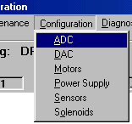

Затем расположите курсор над "Dry Box Oxygen," и нажмите правой кнопкой мыши. Выберите
"Properties" из выпадающего меню.

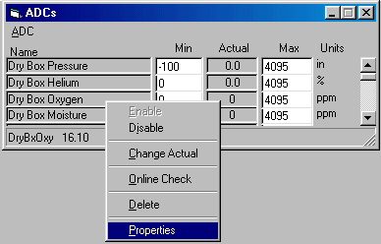

Редактируйте значения для Gain, Offset, Decimals, и Units для соответствия значений из таблицы выше. Ниже находятся две самых распространенных конфигурации:

Рекомендуемые настройки для Рекомендуемые настройки для
Замера кислорода Регулировки кислорода

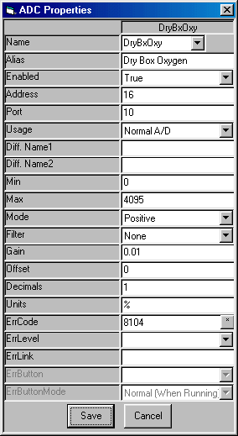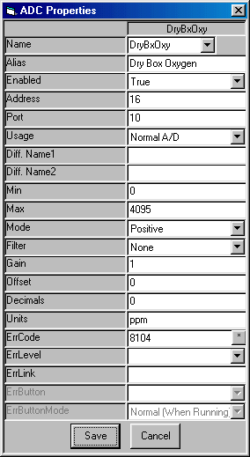

Программирование датчика кислорода (установка значения OPH)

Для детальной информации по программированию кислородного датчика обратитесь к llinois Instruments, Inc. Series 910 and 930 Oxygen Monitor Operator's Instruction Manual. Следующее является только кратким описанием, как установить значение OPH описанное в таблице выше.

Кнопки лицевой панели

Programmable Scroll
Используйте эту кнопку для прокрутки через настройки на экране.
Каждый раз при нажатии клавиши отображается следующий код функции. После 1 секунды данные возвращаются к отображаемому коду. Если клавиша нажата раньше 1 секунды, то отображается следующий код функции. Для возврата к экрану кислорода, нажмите клавишу до появления "-O2-", после 1 секунды отобразится уровень кислорода.

Digit Select
Используйте эту кнопку для отображения цифры, которую хотите изменить. Выбранная цифра будет подсвечена. Каждый раз при нажатии кнопки будет выбрана следующая цифра, среди цифр 1-4, десятичной точки, и
выборе %/ppm.

Digit Increment
Используйте эту кнопку для увеличения выбранного числа. Каждый раз при нажатии этой кнопки число увеличивается от 0 до 9 и обратно до 0. Если выбрана десятичная точка, то она будет двигаться с каждым нажатием кнопки. Если выбрано ppm или %, эта кнопка будет переключать между ними.

Enter
Используйте эту кнопку для ввода новых данных для этой функции в память. Нажмите один раз для сохранения изменений, после
1 секунды дисплей покажет "STOR" для указания того, что изменения приняты, или "ERR", или другие сообщения ошибок, если ввод данных не принят.

Настройка уровня OPH

Для установки уровня OPH начните с того, что проверьте чтобы "Program Lock Switch" в положении OFF. Светодиодный индикатор "PGM", на лицевой панели датчика кислорода, должен быть ON.

Нажмите кнопку "Programmable Scroll" до отображения "OPH".

Через секунду отобразятся текущие настройки. Измените до необходимого значения из таблицы выше и нажмите клавишу "Enter".

Нажмите кнопку "Programmable Scroll" несколько раз до отображения "-O2-" .

Через секунду монитор кислорода вернётся к отображению текущего уровня кислорода.

Когда закончите программирование, установите "Program Lock Switch" сзади монитора кислорода в положение ON. Светодиодный индикатор "PGM", на лицевой панели датчика кислорода, должен быть OFF.

ОСТОРОЖНО! Никогда не разрешайте элементам монитора кислорода подключатся под давлением.

Это может быть предотвращено путём не включения насоса, когда клапана "Sample In" и "Sample Out" закрыты.

Когда выключаете монитор кислорода, всегда отключайте первым насос, закрывайте клапан "Sample In" и закройте клапан "Sample Out".

Когда включаете монитор кислорода, первым откройте "Sample Out", и затем постепенно открывайте
"Sample In" до тех пор пока не получите желаемый уровень потока.

Примечание: По порядку для правильного отображения и записывания ПО SSEC уровня кислорода, сухая камера должна быть закрытой и нитроген должен очищать сухую камеру, для высушивания датчика кислорода, по меньшей мере, один час. После завершения чистки, ПО должно верно согласовать значение экрана датчика кислорода в единицах, которые ПО сконфигурировало для отображения.

